Как зарегистрировать Программу для ЭВМ/Базу данных

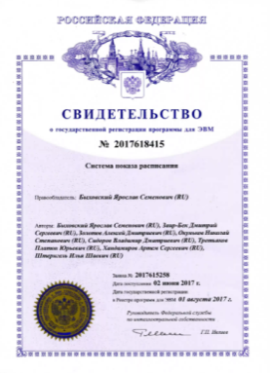

**ОБРАЩАЕМ ВНИМАНИЕ, ЧТО ПРИ ПРОВЕДЕНИИ ИССЛЕДОВАНИЙ НА БАЗЕ И/ИЛИ С ИСПОЛЬЗОВАНИЕМ РЕСУРСОВ СИБГМУ ДЛЯ ИНЫХ ОРГАНИЗАЦИЙ, НЕОБХОДИМО**

**ЗАРАНЕЕ ПРЕДУСМОТРЕТЬ РАСПРЕДЕЛЕНИЕ АВТОРСКИХ И ИНЫХ ПРАВ НА РЕЗУЛЬТАТЫ ИНТЕЛЛЕКТУАЛЬНОЙ ДЕЯТЕЛЬНОСТИ ПУТЕМ ЗАКЛЮЧЕНИЯ ДОГОВОРА.**

*ст.* *1280-1281 ГК РФ;*

*Нормативные документы СибГМУ*

*Административный регламент ФИПС.*

*ст.1262 ГК РФ;*

*Нормативные документы СибГМУ*

*ст.1255-1302 ГК РФ;*

*Нормативные документы СибГМУ*

1Здесь и далее сроки указана при подаче электронной заявки